«Сенсорная комната в эмоциональном развитии дошкольника»
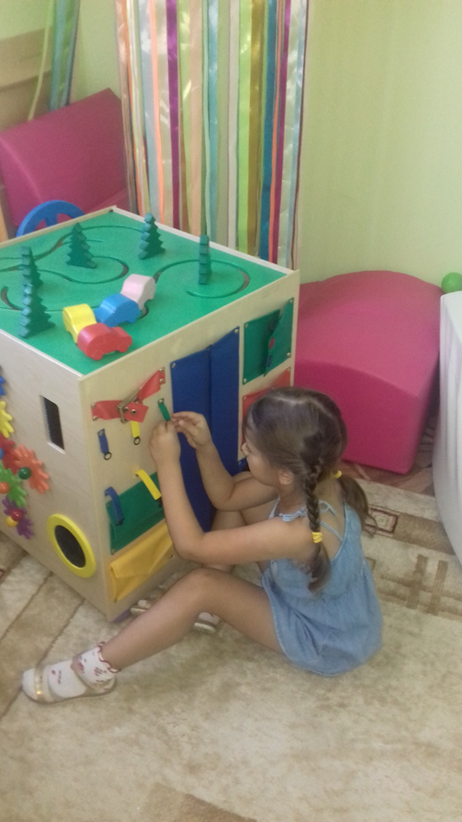
В настоящее время информационно-коммуникационные технологии активно внедряются в образовательный процесс дошкольных образовательных организаций. Интерактивное оборудование активно входит в нашу жизнь, становясь необходимым и важным атрибутом не только жизнедеятельности взрослых, но и средством обучения детей. Использование современных компьютеров в работе с детьми дошкольного возраста только начинается. В настоящее время это обусловлено необходимостью значительных перемен в системе дошкольного образования. Успех этих перемен связан с обновлением научной, методической и материальной базы дошкольного учреждения. Существуют различные интерактивные средства, направленные на развитие различных психических функций детей, таких как зрительное и слуховое восприятие, внимание, память, словесно-логическое мышление и др., которые можно с успехом применять при обучении детей дошкольного возраста. Постепенно интерактивные технологии все более плотно входят в жизнь как взрослых, так и детей. Все дети наблюдают как родители по несколько часов в день проводят за экраном компьютера или ноутбука. Современное детство уже нельзя представить без технологического оборудования.
Сейчас в дошкольных образовательных учреждениях идет активная практика внедрения интерактивного оборудования в образовательный процесс, которое специально адаптировано под занятия с детьми. Это позволяет вывести обучение на новый уровень и получать положительные результаты. Обучение детей дошкольного возраста становится более привлекательным и захватывающим.
Одним из видов интерактивного оборудования является сенсорная комната.
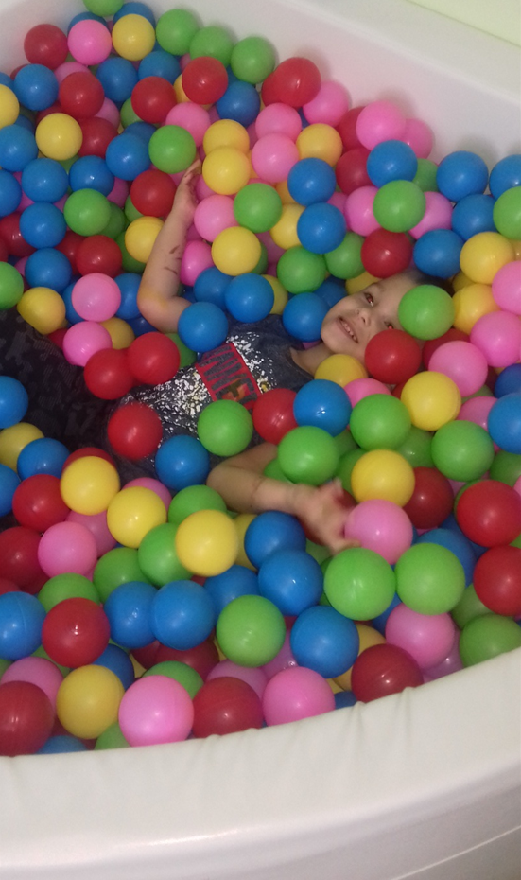
Сенсорная комната — волшебное помещение для релаксации, снятия стресса и расслабления. В этой комнате размещено уникальное оборудование — или специальное, или сделанное собственными руками — позволяющее психологу мягко работать со своими подопечными, проводить профилактику и даже лечение нервной системы и органов чувств. Сенсорные комнаты бывают разных типов, но все они имеют одну единственную цель — помочь обрести личную гармонию и гармонию с окружающим миром, восстановить душевное равновесие, укрепить нервную систему. В зависимости от задачи и методики проведения сеансов, сенсорная комната оборудуется бескаркасными мебельными модулями и светомузыкальным сопровождением, ароматическими сенсорами, массажным и интерактивным оборудованием.
Перечень оборудования сенсорной комнаты: мягкое напольное покрытие; сухой душ; сухой бассейн; напольные сенсорные дорожки; ребристый мостик; дидактическое дерево; центр тактильности; центр рисования песком; центр развития мелкой моторики; аудиовизуальное оборудование, декоративные световые панели и электронные приборы управления комплексом. Позиционное оборудование, включают в себя бескаркасную мебель — маты и мягкие кресла, подушки и экспериментальные модули, подстраивающиеся под форму человеческого тела, снимающие физическое и психическое напряжение и достигая максимальной релаксации. А также оборудование и панели, развивающие сенсорные ощущения — мячи-гиганты, массажные мелкие предметы, зеркальные элементы с фибероптической подсветкой, помогающие стимулировать тактильные и зрительные рецепторы. Звукоанимированные тактильные панно для детских сенсорных комнат позволяю создавать интересные объемные картины, пользуясь собственным замыслом или по уже отработанной схеме. Удивительны фонтаны света из светодиодных шнуров. Великолепное решение для темной сенсорной комнаты в сочетании со звездным небом и расслабляющей музыкой. Предварительные результаты свидетельствуют, что использование интерактивного оборудования в учебном процессе расширяет дидактические возможности обучения детей и сопровождается, с одной стороны, увеличением объема учебной нагрузки, а с другой — способствует повышению уровня учебной мотивации со стороны дошкольников.
Первое появление сенсорных комнат относится к 1970 году. Врачи голландских реабилитационных центров для работы с больными ДЦП или имеющими какие-либо психоневрологические расстройства начали использовать комнаты со специальным оснащением — световыми панно и фонтанчиками, мерцающими лампочками и массажерами, расслабляющими релакс-креслами и другим необычным оборудованием. Анализ опыта, накопленного специалистами при применении таких, на первый взгляд, «странных» методов лечения, дал просто поразительные результаты — оказалось, что эффект, получаемый от применения подобных комнат, оказался неожиданно высоким.Успешный опыт голландских ученых был с интересом воспринят в мировом сообществе, и ученые Великобритании предложили расширить диапазон использования сенсорных комнат — для лечения больных, а также для их реабилитации, так необходимой людям после перенесенных сильных стрессов, а также с целью профилактики развития у них неврозов. В настоящее время эффективность применения таких комнат в реабилитационной и терапевтической практике доказана опытом многих стран, в том числе России.
В комплексе с психокоррекционными занятиями в своей работе я использую кусочек волшебства — нашу сенсорную комнату, в которой работаю по учебно- методическому пособию «Сенсорная комната — волшебный мир здоровья» под редакцией Баряевой Л. Б.
Актуальность проблемы заключается в том, что не все дети усваивают программу детского сада на должном уровне в связи с ослабленным здоровьем. Важность занятий в сенсорной комнате заключается в:
– развитии сенсорных ощущений и на их основе восприятия в целом;
– снятии тревожных состояний;
– развитии всех форм чувствительности.
Цель: сохранение и укрепление психофизического и эмоционального состояния здоровья в условиях мультисенсорной среды.
Задачи, решаемые в ходе коррекционно-развивающих занятий в сенсорной комнате: 1) профилактика психофизических и эмоциональных нагрузок;
2) создание положительного эмоционального состояния;
3) формирование восприятия цвета, звука, ритма, согласование движений собственного тела;
4) облегчение состояния тревожности, переключение энергии тревоги в конструктивное русло;
5) формирование адекватной самооценки, преодоление страхов и агрессии; 6) развитие памяти, речи, фантазии, оригинальности мышления.
Сенсорная комната — это среда, состоящая из множества различного рода стимуляторов, которые воздействуют на органы зрения, слуха, обоняния и вестибулярные рецепторы.
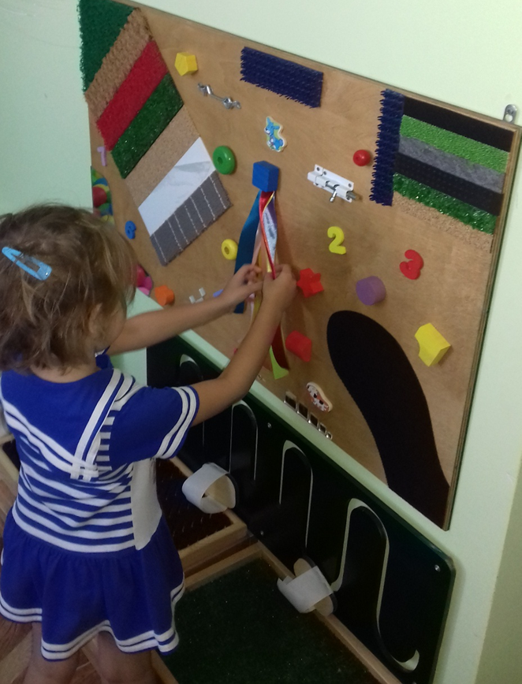
Сенсорная комната развивает: – мотивацию здорового поведения; – способствует становлению основного типа мышления; – развивает знания об окружающем мире; – стимулирует творческую активность. Сенсорная комната помогает снимать мышечное и психоэмоциональное напряжение, активизировать функции ЦНС в условиях обогащенной мультисенсорной среды. Она создает ощущение безопасности и защищенности, положительный эмоциональный фон, снижает беспокойство и агрессивность, снимает нервное возбуждение и тревожность, активизирует мозговую деятельность. Это комфортная обстановка, сохраняющая и укрепляющая здоровье детей. Сенсорное развитие играет огромную роль в психологическом и социальном становлении личности. Еще Л. С. Выготский обратил внимание на то, что в основе формирования и развития высших психических функций лежит сложный процесс интеграции внешнего мира во внутренний. Он придавал решающее значение процессу восприятия для развития речи, считая, что ребенок может говорить и мыслить только, воспринимая: «Развитие восприятия различной модальности создает ту первичную базу, на которой начинает формироваться речь» .
Успешность физического, умственного и эстетического воспитания и развития в значительной степени зависит от уровня сенсорного развития детей, т. е. от того, – во-первых, насколько хорошо ребенок слышит, видит, осязает окружающее; – во-вторых, насколько качественно он может оперировать этой информацией; – в-третьих, насколько точно он эти знания может выразить в речи.
Таким образом, сенсорное воспитание предполагает развитие всех видов восприятия ребенка (зрительного, слухового, тактильно-двигательного), на основе которого формируются полноценные представления о внешних свойствах предметов, их форме, величине, положении в пространстве, запахе и вкусе. Литературные источники указывают на важную роль чувственного опыта в формировании речи, и в частности ее номинативной функции. Восприятие и речь взаимообусловлены в своем формировании: константность и обобщенность восприятия, с одной стороны, и подвижность зрительных образов — с другой, формируются и развиваются под влиянием слова, последнее же, в свою очередь, возникает и уточняется на основе чувственной сферы.
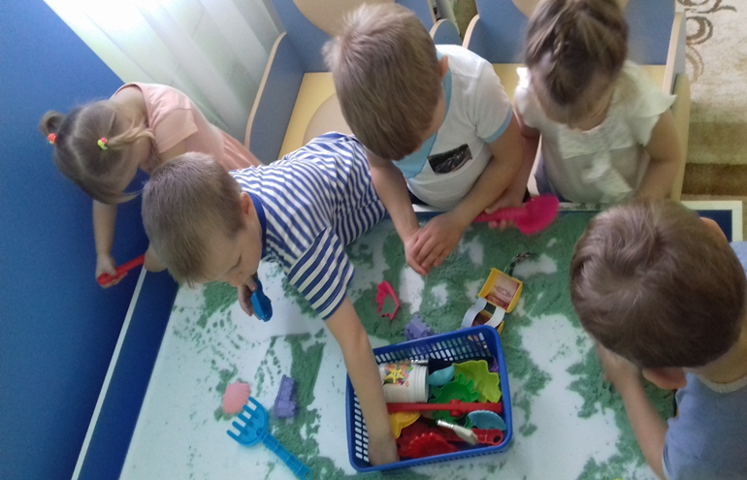
Сенсорная комната — это волшебная сказка, в которой все журчит, звучит, переливается, манит, помогает забыть страхи, успокаивает. Каждый ребёнок чувствует себя в ней частью особого волшебного мира, где всё возможно... Сенсорную комнату в учебное время посещают 17 детей с разными проблемами: интеллектуальной недостаточностью, неустойчивым эмоциональным фоном, с ипульсивностью, гиперактивностью, с дефицитом внимания, с проблемами в общении и контактах. Занятия проводятся в основном индивидуально, но могут в маленьких группах. Время зависит от особенностей ребенка и его возраста. С детьми из подготовительных и старших групп до 30 мин. Сейчас я разрабатываю программу занятий с детьми ОВЗ.
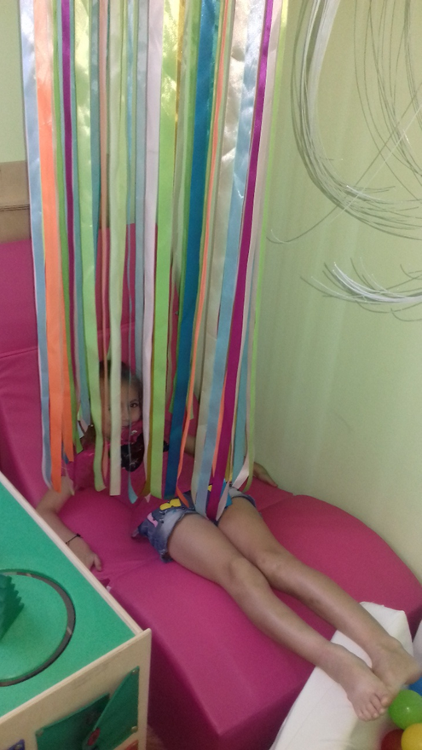
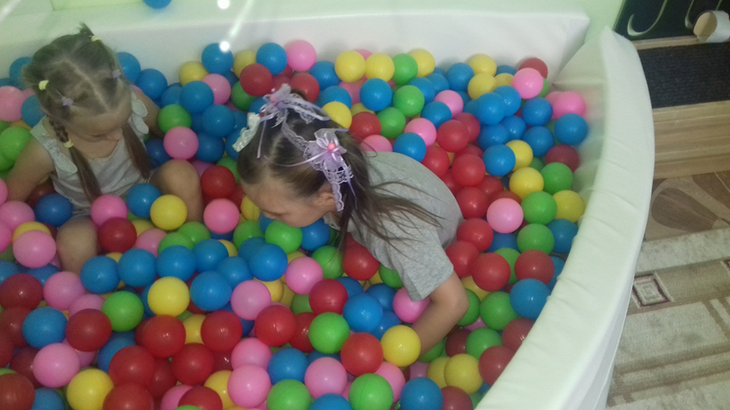
Стол для песочной терапии способствует развитию воображения, созданию положительного эмоционального настроя, снятию психоэмоционального напряжения, способствует сенсомоторному развитию, интеграции движений рук и глаз, развитию обоих полушарий головного мозга. На занятиях мы используем такие методы как: рисование кулаком, ладонью, ребром большого пальца, рисование щепотью, рисование мизинцем, симметрично двумя руками, отсечение лишнего, насыпание из кулака. Стол я эффективно использую для занятий песочной терапией. Для этого накапливаю много различного материала (фигурки различных персонажей, людей, животных, посуда, песочные формочки, ведерки, кисточки и многое другое). За столом я провожу занятия с небольшой группой детей до 6 человек.
Чтобы развивать тактильную чувствительность и вестибулярный аппарат я использую сухой бассейн, во время занятий создаётся положительный эмоциональный настрой, происходит эффект закаливания, укрепление мышц опорно- двигательного аппарата, снятие мышечного тонуса. В сухом бассейне происходит массаж всего тела. Может показаться, что занятие — это весёлая игра. На самом же деле, чтобы выполнить упражнения, необходимо приложить максимум физических усилий. В работе я использую упражнения: воронки, ныряем, перекаты, велосипед.
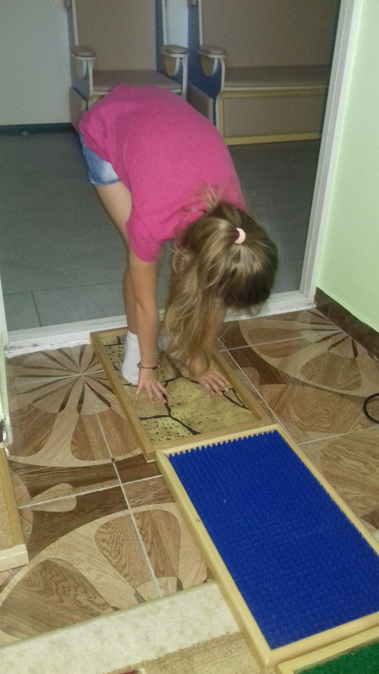
Первое, что видит ребёнок, зайдя в Сенсорную комнату — это Сухой душ, который используется для стимуляции тактильных ощущений, координации движений, Разноцветные потоки помогают восприятию пространства и своего тела в нем. Для снятия стресса и напряжения, развития тактильных ощущений, моторики, восстановления зрения я использую Фибероптические нити. (фибероптические модули «Солнышко» и «Тучка». Дети перебирают волокна, рассматривают их, учатся заплетать косы, расслабляются.
«Тактильная тропа для ног» используется в качестве оборудования и для светлой, и для темной сенсорной комнаты. Ходьба по различным поверхностям полезна для развития тактильного восприятия, координации движений и профилактики плоскостопия. Очень практична, можно выкладывать в разной последовательности.
Детское складное кресло «Трансформер» - компактный кубик, который превращается в удобное кресло с изгибами, повторяющими форму тела. Оно позволяет принять удобную для расслабления позу, отдохнуть и спокойно понаблюдать за происходящим вокруг.
Панно «Звездное небо» представляет собой панель из черного пластика в рамке. В нем вмонтированны тончайшие фиброволокна. Панно крепится на стене и создает эффект ночного неба. Панно используется в ходе занятий по сказочным сюжетам, релаксационных занятиях. Оно находит применение для стимулиции тактильно-визуальных представлений и ориентировок, развития восприятия, воображения, фантазии, для концентрации внимания.
«Развивающий куб» Бизиборд.
Занятный Куб - многофункциональная развивающая игрушка, в основе которой лежит методика Марии Монтессори.
Куб состоит из 5 развивающий граней: на одной стороне расположены детали для экспериментирования, 2 полосы препятствий для вертолета и сверху для машинок, кармашки и шестеренки.
Куб развивает: моторику, сенсорику, мышление, логику, цветовосприятие и приучает к порядку.
Занятный Куб знакомит с: цветами, фигурами и фактурами. Каждая грань очень интересная.
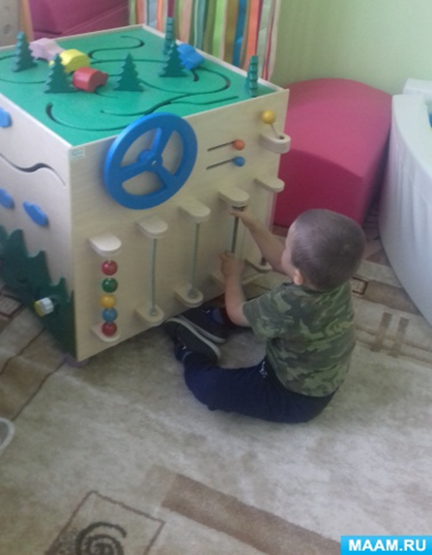
Все грани Занятного Куба состоят из качественной фанеры 6 мм, и покрыты специальными безопасными красками.
Практичная, полезная, развивающая игрушка. Развивающий куб занимает одно из главных мест в моем кабинете. Очень интересен детям от 3 лет. Мальчики любят водить машины, девочки предпочитают шнуровку, кармашки и застежки.
Развивающий куб яркий, что помогает привлечь внимание ребенка. Иногда я начинаю с него коррекционно-развивающее занятие. Очень хорошо помогает в работе с детьми, у которых разные проблемы: плохо развита речь, снижена познавательная активность, повышенная возбудимость, отвлекаемость и др. Помогает устанавливать контакт с ребенком, снижает скованность.

Хочу рассказать еще об одном оборудовании «Балансировачных досточках-лабиринтах» и о работе с ними.
По роду своей деятельности приходится работать с детьми у которых разные проблемы. И «Балансировочные досточки-лабиринты» очень в этом помогают. Они очень просты в применении, основательно изготовлены (можно не бояться что они испортятся) и очень нравятся детям.
Я использую как напольную «Балансировочные досточку», которая представляют собой неустойчив прямоугольную доску, расположенную на полукругах без возможности изменения угла поворота. Так и ручную. «Ручные лабиринты» тренируют ловкость, развивают мелкую моторику и укрепляют зрение. Держась за боковые ручки, лабиринт можно двигать в воздухе, можно положить на стол или на пол. Очень удобная сиситема стабилизации.
Основная задача балансировочного оборудования стимуляция деятельности вестибулярного аппарата и развитие проприоцепции (ощущение положения частей собственного тела относительно друг друга) у детей.
Занятия так же укрепляют мышцы всего тела, полезны для позвоночника
Удерживать равновесие, стоя на балансировочной доске и выполняя упражнения, совсем непросто. Не у всех детей получается с первого раза, а у некоторых и на следующих занятиях.
Упражнений с балансировочной доской направлены на:
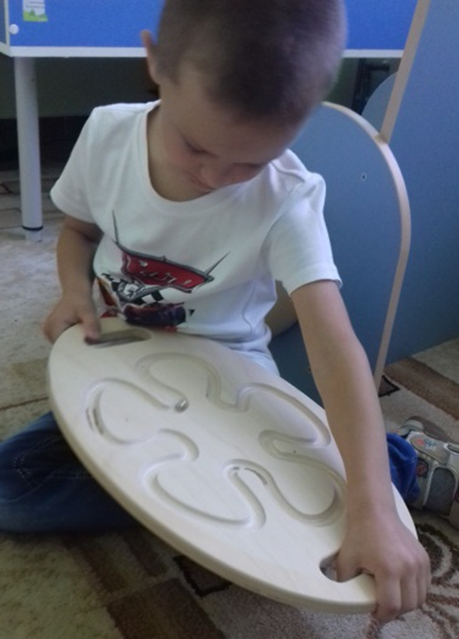
- развитие чувства равновесия;
- стимулирование вестибулярного аппарата;
- укрепление мышц-стабилизаторыов позвоночника;
- улучшение ориентировки в пространстве.
Балансировочная доска используется в программах мозжечковой стимуляции, предназначенной для детей с трудностями в обучении:
- детей, неуспевающих по 1-2 предметам;
- детей, успевающих в ущерб здоровью (психосоматические черты);
- для одаренных детей ("двойная исключительность").
Мозжечковая стимуляция неоходима так же при:
- дислексии, трудностях освоения навыка чтения
- синдроме дефицита внимания
- диспраксии и проблемах координации движений
- дисграфии
- нарушениях устной и письменной речи
- проблемах обработки сенсорной информации.
На какие процессы влияет мозжечковая стимуляция:
- сенсорная интеграция (в частности – построение 3Dмодели мира)
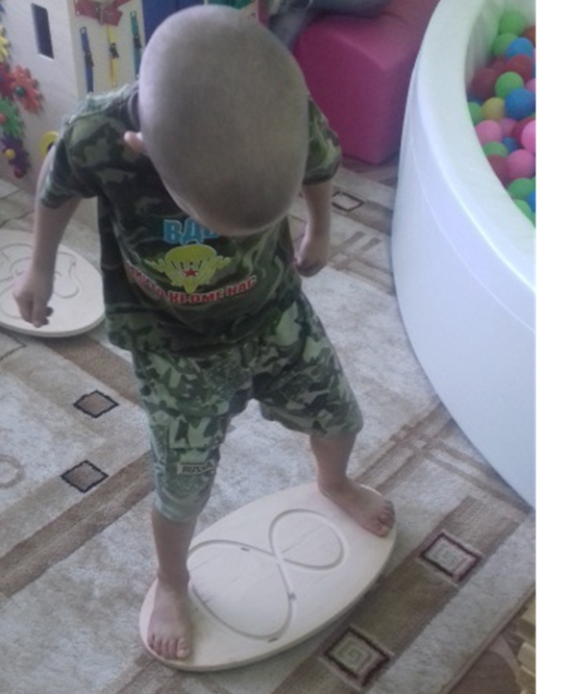
- ориентация в пространстве
- межполушарное взаимодействие
- чувство времени и чувство ритма
- последовательность и плавность движений
- бинокулярное зрение
- чтение, письмо и математические навыки
- темп и плавность речи.
Как вы уже поняли, что занятия с «Балансировочными досточками-лабиринтами» очень полезны. Я использую их как в начале коррекционно-развивающих занятий для активизации внимания, настроя на работу, в середине, когда понимаю, что ребенку тяжело усидеть на месте и ему требуется предложить другую работу и в конце, когда ребенок устал.

В заключении можно сказать, что интерактивные оборудования позволяют успешно решать задачи: развивают свободное общение со взрослыми и детьми, развивают все компоненты устной речи детей, а также способствуют практическому овладению дошкольниками нормами речи.

Литература:
- Организация деятельности Центра игровой поддержки ребенка раннего возраста:конспекты игровых дней. Афонькина Ю.А., Омельченко Е.М. «Учитель» Волгоград, 2013г.
- Игротренинги с использованием сенсорных модулей Янчук М.В. «Учитель» Волгоград
- Сенсорная комната – волшебный мир здоровья Жевнеров В.Л., Баряева Л.Б., Галлямова Ю.С. СПб:ХОКА 2007г.
- Сухой бассейн. Методика проведения игр-занятий и упражнений: пособие для педагогов, психологов, родителей Баряева Л.Б и др. СПб: РГПУ им. А.И. Герцена, 2008г.

